ПОЛИНЕНАСЫЩЕННЫЕ ЖИРНЫЕ КИСЛОТЫ ОМЕГА-3 И ОМЕГА-6
В ПИТАНИИ ЧЕЛОВЕКА
Т.В.Василькова, к.м.н., доцент кафедры биохимии

Полиненасыщенные жирные кислоты (ПНЖК), принадлежащие к числу незаменимых факторов питания, стали предметом значительного внимания исследователей и врачей как в нашей стране, так и за рубежом. За последние десятилетия накоплены данные, указывающие на важную роль этих соединений в нормальном развитии и поддержании баланса между физиологическими и патологическими процессами в организме.
В тканях человека встречается около 70-и жирных кислот. Жирные кислоты разделяют на две большие группы: насыщенные и ненасыщенные. Ненасыщенные жирные кислоты имеют одну (мононенасыщенные) или несколько (полиненасыщенные) двойных связей. В зависимости от положения двойной связи по отношению к последнему углеродному атому метильной груп-пы ненасыщенных жирных кислот, обозначаемому греческой буквой ω (иногда латинской буквой n), различают несколько основных семейств ненасыщенных жирных кислот: омега -9, омега -6 и омега -3 (таблица). Человек может синтезировать ПНЖК ряда олеиновой кислоты (ω-9) путём комбинирования реакций элонгации (удлинения) и десатурации (образования ненасыщенных связей). Например, из омега-9 олеиновой кислоты (С_{18:1}) животные клетки могут синтезировать 5,8,11-эйкозатриеновую кислоту (С_{20: 3,} ω-9 ). При недостатке незаменимых ПНЖК синтез этой эйкозатриеновой кислоты увеличивается и повышается её содержание в тканях. Среди ненасыщенных жирных кислот в организме не могут синтезироваться омега-3 и омега-6 жирные кислоты в связи с отсутствием ферментной системы, которая могла бы катализировать образование двойной связи в положении ω-6 или любом другом положении, близко расположенном к ω-концу. Так, в организме не могут синтезироваться линолевая кислота и α-линоленовая кислота (АЛК). Они относятся к незаменимым жирным кислотам и должны поступать с пищей.
Выделяют два класса эссенциальных (незаменимых) полиненасыщенных жирных кислот: омега-3 и омега-6.
К полиненасыщенным жирным кислотам ω-6 относится линолевая кислота (С_{18: 2}, ω-6), которая в организме может превращаться в арахидоновую кислоту (С_{20: 4}, ω-6). Арахидоновая кислота (АК) является незаменимой в организме только при недостатке линолевой кислоты.
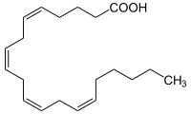

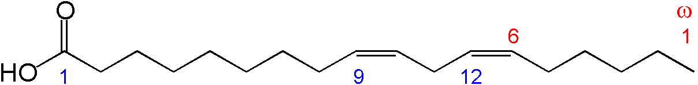

Арахидоновая кислота
Линолевая кислота

Арахидоновая кислота

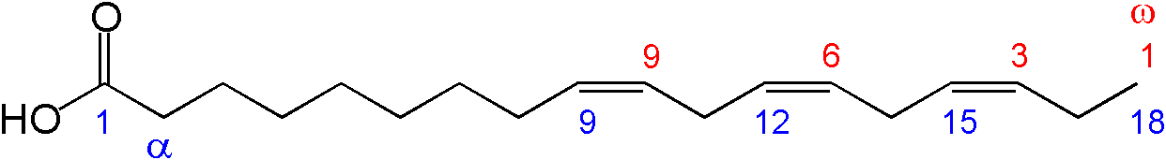
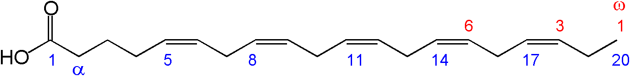
α-Линоленовая кислота

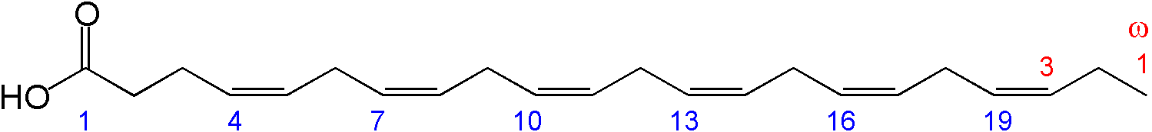
Эйкозапентаеновая кислота

Докозагексаеновая кислота

Наиболее важными полиненасыщенными жирными кислотами класса ω-3 являются альфа-линоленовая кислота (С_{18:3}, ω-3), из которой в клетках могут синтезироваться длинноцепочечные ПНЖК ω-3: эйкозапентаеновая кислота (С_{20: 5}, ω-3) и докозагексаеновая кислота (С_{22:6}, ω-3) с эффективностью около 5 % у мужчин и немного более высокой эффективностью у женщин. Возможности синтеза докозагексаеновой кислоты (ДГК) и эйкозапентаеновой кислоты (ЭПК) в организме весьма ограничены, поэтому они должны поступать из экзогенных источников. При старении организма и некоторых болезнях способность синтезировать ДГК и ЭПК полностью утрачивается. Кроме того, необходимо учитывать, что реакции удлинения цепи и десатурации ω-3 и ω-6 жирных кислот катализируются одними и теми же ферментами, а жирные кислоты конкурируют в этих реакциях за ферменты. Поэтому избыток жирных кислот одного семейства, например арахидоновой кислоты (С_{20: 4}, ω-6), будет подавлять синтез соответствующей кислоты другого семейства, например эйкозапентаеновой (С_{20: 5}, ω-3). Этот эффект подчёркивает важность сбалансированного состава ПНЖК омега-3 и омега-6 в пищевом рационе. Таким образом, накопление длинноцепочечных ЭПК и ДГК в тканях является наиболее эффективным, когда они поступают непосредственно из пищи, или когда конкурирующие количества омега-6 аналогов являются низкими.
Природными источниками ПНЖК являются растительные масла из завязи пшеницы, семени льна, рыжиковое масло, горчичное масло, масло подсолнечника, соевых бобов, арахиса, а также грецкий орех, миндаль, семечки подсолнуха, рыбий жир и рыба жирных и полужирных видов (лосось, макрель, сельдь, сардины, скумбрия, форель, тунец и другие), печень трески и моллюски.
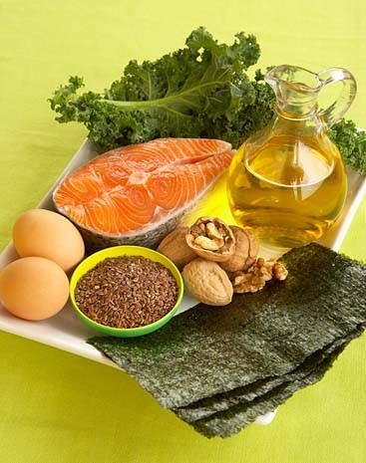

Рис 1. Пищевые источники эссенциальных полиненасыщенных жирных кислот

Основным пищевым источником ПНЖК ряда омега-6 являются растительные масла. Омега-6 жирные кислоты синтезируют большинство растений, которые растут на суше. Главным пищевым источником ПНЖК ряда омега-3 являются жирные сорта холодноводных рыб и рыбий жир, а также такие растительные масла, как льняное, перилловое, соевое и рапсовое.
Внимание исследователей к жирнокислотному составу потребляемого с пищей жира было впервые привлечено в середине 70-х годов прошлого века, когда в эпидемиологических исследованиях была показана низкая распространённость заболеваний, связанных с атеросклерозом, у эскимосов Гренландии и в 10 раз меньшая их смертность от инфаркта миокарда, чем у жителей Дании и Северной Америки, несмотря на то, что потребление жира и холестерина у всех этих популяций было одинаково высоким. Разница была в составе жирных кислот. У датчан потребление насыщенных жирных кислот и ПНЖК омега-6 было в 2 раза выше, чем у эскимосов. Эскимосы потребляли в 5-10 раз больше длинноцепочечных ПНЖК омега-3: ЭПК и ДГК. Дальнейшие экспериментальные и клинические исследования подтвердили антиатерогенный эффект ПНЖК омега-3. Установлено, что ПНЖК омега-3 уменьшают содержание в крови атерогенных липопротеинов (липопротеинов низкой и очень низкой плотности). Подтверждено кардиопротекторное и антиаритмическое действие (свободные ЭПК и ДГК в мембранах клеток сердца ингибируют ионные каналы) ПНЖК омега-3. В последнее время проведены исследования, показывающие иммунозащитное действие омега-3 жирных кислот. В последних научных открытиях было обнаружено, что омега-3 жирные кислоты могут блокировать рост опухолей.
ПНЖК омега-3 были известны как необходимые факторы для нормального роста с 1930-х годов. ДГК наряду с ЭПК – пищевые компоненты нормального развития детей и долгожительства. Растущий организм нуждается в пластическом материале для своего роста и развития и наиболее чувствителен к дефициту полиненасыщенных жирных кислот. ПНЖК входят в состав структурных липидов, в том числе в состав фосфолипидов клеточных мембран. Они являются регуляторами фазового состояния мембран клеток. Увеличение ПНЖК омега-3 в биомембранах приводит к увеличению их жидкостности, снижает вязкость мембран и улучшает функции интегральных белков. С возрастом содержание ПНЖК омега-3 в мембранах клеток снижается. Эйкозапентаеновая кислота входит в состав липидов большинства тканей. Докозагексаеновая кислота является важным компонентом мембран клеток ЦНС, накапливается в синапсах, фоторецепторах, сперматозоидах и является жизненно необходимой для их функций. Проведенные научные исследования подтвердили, что ПНЖК омега-3 требуются для нормального функционирования мозга.
Кроме структурной функции, такие ПНЖК как арахидоновая кислота и эйкозапентаеновая кислота являются предшественниками группы высокоактивных веществ, называемых эйкозаноидами (рис.2). К ним относятся простагландины, простациклины, тромбоксаны и лейкотриены, широко распространённые в тканях организма. Соотношение ПНЖК омега-3 и омега-6 непосредственно влияет на тип синтезируемых организмом эйкозаноидов.

Эйкозапентаеновая кислота
(С_{20: 5}, ω-3)
Арахидоновая кислота
(С_{20: 4}, ω-6)
TXA_{3,} PGI₃
Лейкотриены 5 серии
Уменьшение воспаления
Менее тромбогенные условия
PGI_{2,} TXA₂
Лейкотриены 4 серии

Увеличение воспаления
Более тромбогенные условия

Циклооксигенез
Липоксигенез
Рис.2. Образование эйкозаноидов из арахидоновой и эйкозапентаеновой кислот

Фосфолипиды клеточной мембраны

Таблица
Полиненасыщенные жирные кислоты
Общая формула: СН₃-(СН₂)_{m}-(CH=CH-(CH₂)_{х}(СН₂)n-COOH
Тривиальное название | Систематическое название (IUPAC) | Брутто формула | IUPAC формула  (с метил.  конца) | IUPAC  формула  (с карб.конца) | Рациональная полуразвернутая формула
Сорбиновая кислота | транс,транс-2,4-гексадиеновая кислота | С₅Н₇COOH | 6:2ω3 | 6:2Δ2,4 | СН₃-СН=СН-СН=СН-СООН
Линолевая кислота | цис,цис-9,12-октадекадиеновая кислота | С₁₇Н₃₁COOH | 18:2ω6 | 18:2Δ9,12 | СН₃(СН₂)₃-(СН₂-СН=СН)₂-(СН₂)₇-СООН
Линоленовая кислота | цис,цис,цис-6,9,12-октадекатриеновая кислота | С₁₇Н₂₈COOH | 18:3ω6 | 18:3Δ6,9,12 | СН₃-(СН₂)-(СН₂-СН=СН)₃-(СН₂)₆-СООН
α-Линолено-вая кислота | цис,цис,цис-9,12,15-октадекатриеновая кислота | С₁₇Н₂₉COOH | 18:3ω3 | 18:3Δ9,12,15 | СН₃-(СН₂-СН=СН)₃-(СН₂)₇-СООН
Арахидоновая кислота | цис-5,8,11,14-эйкозотетраеновая кислота | С₁₉Н₃₁COOH | 20:4ω6 | 20:4Δ5,8,11,14 | СН₃-(СН₂)₄-(СН=СН-СН₂)₄-(СН₂)₂-СООН
Дигомо-γ-линоленовая кислота | 8,11,14-эйкозатриеновая кислота | С₁₉Н₃₃COOH | 20:3ω6 | 20:3Δ8,11,14 | СН₃-(СН₂)₄-(СН=СН-СН₂)₃-(СН₂)₅-СООН
- | 4,7,10,13,16-докозапентаеновая кислота | С₁₉Н₂₉COOH | 20:5ω4 | 20:5Δ4,7,10,13,16 | СН₃-(СН₂)₂-(СН=СН-СН₂)₅-(СН₂)-СООН
Тимнодоновая кислота | 5,8,11,14,17-эйкозапентаеновая кислота | С₁₉Н₂₉COOH | 20:5ω3 | 20:5Δ5,8,11,14,17 | СН₃-(СН₂)-(СН=СН-СН₂)₅-(СН₂)₂-СООН
Цервоновая кислота | 4,7,10,13,16,19-докозагексаеновая кислота | С₂₁Н₃₁COOH | 22:6ω3 | 22:3Δ4,7,10,13,16,19 | СН₃-(СН₂)-(СН=СН-СН₂)₆-(СН₂)-СООН
- | 5,8,11-эйкозатриеновая кислота | С₁₉Н₃₃COOH | 20:3ω9 | 20:3Δ5,8,11 | СН₃-(СН₂)₇-(СН=СН-СН₂)₃-(СН₂)₂-СООН

Эйкозаноиды, синтезируемые из ПНЖК омега-6, главным образом арахидоновой кислоты, – так называемая вторая серия простаноидов: простагландины (PGI_{2,} PGD_{2,} PGE_{2,} PGF₂), тромбоксан A₂ (TXA₂), а также лейкотриены четвёртой серии. Они обладают провоспалительными, вазоконстрикторными и проагрегантными свойствами, обеспечивая защитные реакции организма – воспаление и остановку кровотечения. Эйкозаноиды, синтезируемые из ПНЖК омега-3, в основном из эйкозапентаеновой кислоты (третья серия простагландинов и пятая серия лейкотриенов), характеризуются противовоспалительным и антитромботическим действием в противовес биологическим эффектам метаболитам арахидоновой кислоты. Таким образом, в условиях патологического состояния человеку предпочтительны метаболиты ЭПК. Самым простым способом снижения синтеза омега-6 эйкозаноидов было признано потребление большего количества ПНЖК омега-3. Введение с пищей ЭПК и ДГК блокирует синтез эйкозаноидов как из арахидоновой кислоты, так и из эндогенной эйкозатриеновой кислоты (ω9). Вместе с тем, если из рациона питания здорового человека полностью исключить АК, то это принесёт только отрицательный результат, поскольку метаболиты ЭПК не выполняют в полной мере те функции, которые выполняют метаболиты АК. Подтверждением тому являются результаты эпидемиологических исследований: жители приморских районов, питающиеся исключительно продуктами моря, не болеют атеросклерозом, но у них повышенная кровоточивость и пониженное кровяное давление.
Для здорового человека достаточно соблюдать правильное питание. Промышленная переработка жиров и масел в значительной мере снизила содержание незаменимых жирных кислот в нашем питании. В пищевом рационе на долю незаменимых жирных кислот должно приходится (по калорийности) не менее 1-2 % от общей потребности организма в калориях. Оптимальное соотношение в пище ω-3:ω-6 жирных кислот составляет 1:4. Минздрав России рекомендует 1 г АЛК/ ЭПК/ ДГК в сутки для адекватного потребления. Минимальная суточная потребность человека в линолевой кислоте составляет 2-6 г, но эта потребность увеличивается пропорционально доле поступающих в организм насыщенных жиров. Одним из способов получения адекватного количества ЭПК и ДГК является употребление жирной морской рыбы. Например, типичная порция рыбы (85 г) может содержать от 0,2 до 1,8 г ЭПК/ ДГК. Американские эксперты рекомендуют употреблять две порции рыбы в неделю.
При определённых патологиях важным является повышенный приём ω-3 жирных кислот, которые могут быть в виде биологически активных добавок или лекарственных препаратов.

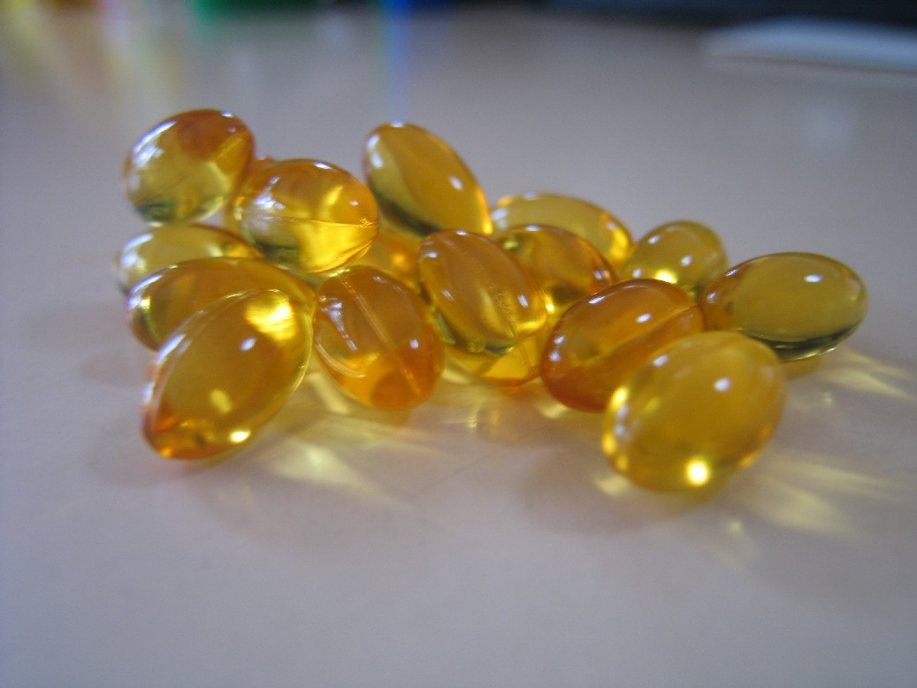

Рис. 3. Омега-3 полиненасыщенные жирные кислоты в капсулах

Для получения максимальной пользы от ПНЖК, следует соблюдать правила хранения (защита от кислорода воздуха и других окислителей, от прямых солнечных лучей) и употреблять их в необходимых количествах. Потребление избыточных количеств ПНЖК может привести к нарушению прооксидантно-антиоксидантного гомеостаза организма. Все ПНЖК подвержены процессу переокисления, и при недостатке естественных антиоксидантов это ведёт к образованию свободных радикалов со сдвигами в сторону повышения атерогенности и канцерогенеза. Необходимым условием является наличие в препаратах, содержащих ПНЖК, естественных антиоксидантов в физиологических дозах. Например, таким антиоксидантом служит витамин Е, который имеется в рыбе и морепродуктах.

